

Saisonstart 2022
im Familien-Bikeparadies Serfaus-Fiss-Ladis
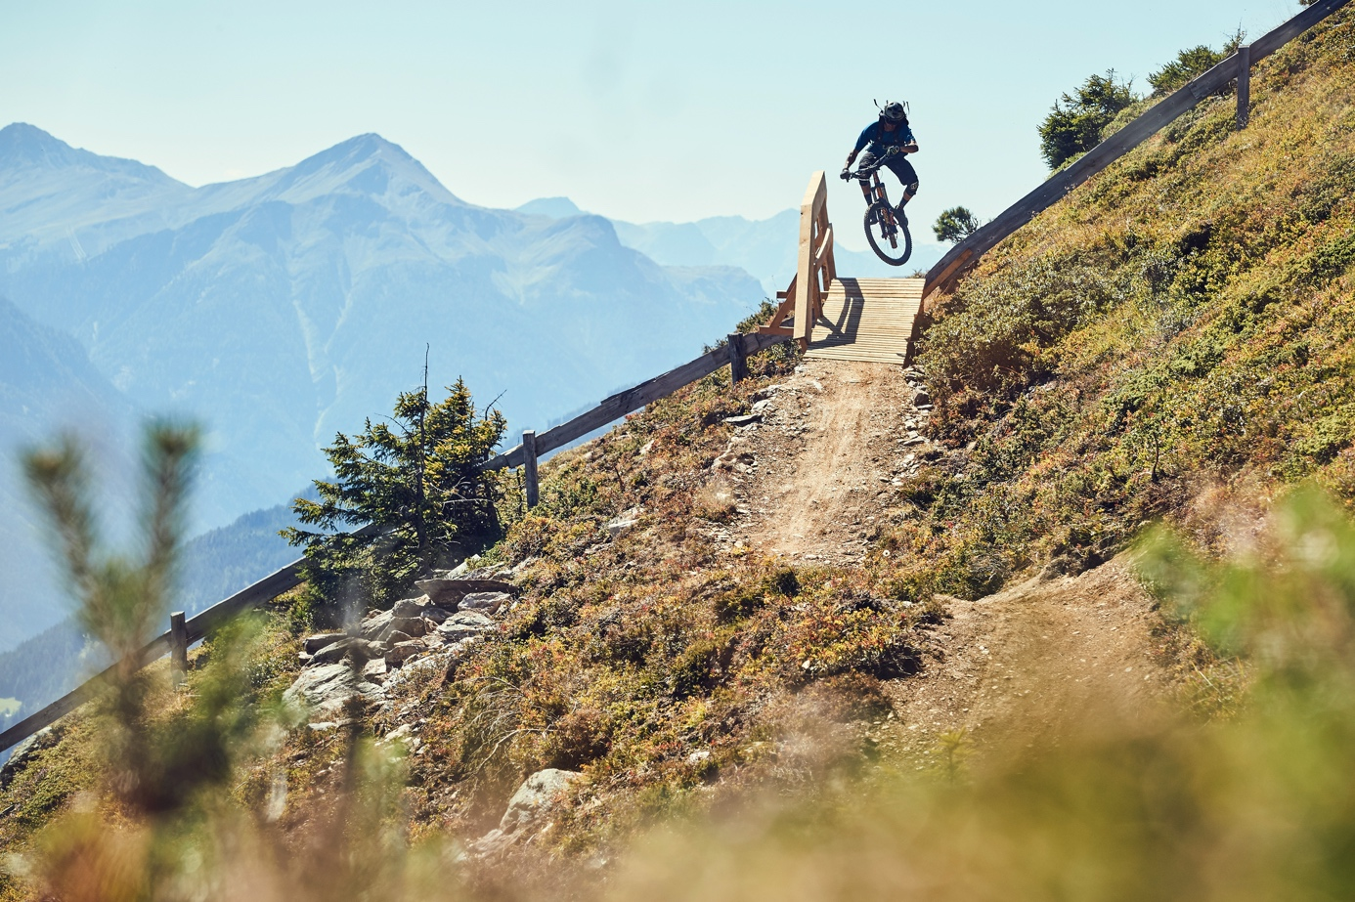
Frühlingshaftes Wetter und steigende Temperaturen deuten es schon an – nach einem erfolgreichen Winter ist es nun definitiv an der Zeit, die Stahlkanten gegen die Stollenreifen einzutauschen. Die Trail Crew in der vermutlich familienfreundlichsten Ferienregion Österreichs schwingt bereits intensiv die Schaufeln, um den Bikepark und das weitverzweigte Netz an Singletrails zum Saisonstart am 11. Juni wieder auf Vordermann zu bringen.
Nach den großen Investitionen der letzten Jahre ist das vielfältige Trail-Angebot von Serfaus-Fiss-Ladis inzwischen auf acht alpine Singletrails und neun actiongeladene Bikeparkstrecken angewachsen. Getreu dem Motto der Ferienregion „We are family!“ wurde bei der Planung auch immer ein besonderes Augenmerk auf die Einsteigerfreundlichkeit gelegt. Auf Einsteiger-Trails wie „Milky Way“, „Vuelta“ und „Morning Glory“ im Bikepark oder dem „Alpkopftrail“-Singletrail werden Beginner, Kinder und Familien spielerisch ans Mountainbiken und schwierigere Trails herangeführt. Doch auch eingefleischte Bikepark-Fans werden in Serfaus-Fiss-Ladis fündig und können es auf Strecken wie „Hill Bill“ oder der anspruchsvollen „Downhill“-Strecke ordentlich krachen lassen.
Auch abseits des Bikeparks kommen Mountainbiker in Serfaus-Fiss-Ladis dank des großen Singletrailnetzes nicht zu kurz. Neben dem legendären Frommestrail, der sich auf einer Länge von knapp neun Kilometern durch hochalpines Gelände und dichte Fichtenwälder schlängelt und dabei 1000 Tiefenmeter überwindet, wartet auch der in der Saison 2021 erweiterte, großteils naturbelassene Jochtrail mit seinem Rock Garden und North-Shore-Elementen auf Singletrail-Fans. Der blaue Högtrail wurde heuer im Rahmen der Great Trails Tirol 2022 Kampagne zum besten Trail der Kategorie „Familien-Trail“ gewählt als „nachwuchsgerechtes Trail-Erlebnis für sportlich aktive Familien. Herausforderung ohne Überforderung; Spaß- und Lernerlebnis. Gut erreichbar, Anbindung an Infrastruktur, hohe Sicherheitsstandards.“ Aber auf den 3,8 Kilometern von Högsee bis runter nach Serfaus kommen nicht nur Familien und Einsteiger auf ihre Kosten. Wurzelpassagen, überspringbare Wellen und spielerische North-Shore-Elemente zaubern auch erfahrenen Bikern ein Grinsen ins Gesicht.
Bikepark-Manager Christian Zangerl freut sich bereits auf die neue Saison:
„Nach einem erfolgreichen Winter freuen wir uns jetzt wieder auf den Sommer. Die Trail Crew ist top-motiviert und hat bereits damit begonnen, die Strecken vom Schnee zu befreien und alles für die ersten Bike-Gäste bereit zu machen. Zudem freuen wir uns in diesem Jahr besonders darauf, unsere Events wieder veranstalten zu können.“
Neben Spaß, Action und Erholung für die ganze Familie steht auch in dieser Saison wieder ein breites Spektrum an Events, Camps, Workshops und Aktivitäten auf dem Menü, wie den legendären Early Rides, die den Frommestrail zu einem ganz besonderen Erlebnis machen. Fester Bestandteil des Serfaus-Fiss-Ladis Bike-Kalenders ist auch in diesem Jahr wieder das Propain Rookie Camp im August, bei dem sich rund die rund 50 namensgebenden Rookies und Next Gen Rider fünf Tage lang auf individuelle Coachings, das Üben von Wallrides, Drops und Jumps in Theorie und Praxis sowie wertvolle Tipps und Tricks der anwesenden Pro Rider freuen können.
Wer es eine Spur entspannter angehen möchte, ist in Serfaus-Fiss-Ladis natürlich genauso gut aufgehoben wie die adrenalinsuchenden Tiefenmetersammler. Gerade für Familien mit kleineren Kindern stellen die vielen Mountainbike-Touren auf dem sonnigen Hochplateau eine perfekte Alternative zum Shredden im Bikepark oder auf den Singletrails dar. Neben einer Vielzahl lohnender Strecken mit großartigem Panorama weiß das Tiroler Bikerevier auch mit der entsprechenden E-Mountainbike-Infrastruktur mit einem breit gestreuten Netz an Ladestationen oder Stromanschlüssen und mehreren Verleih-Möglichkeiten zu überzeugen. So werden auch zunächst beschwerlich erscheinende Touren zu einer lösbaren Aufgabe.
Zusätzlich geht nach dem überwältigenden Erfolg der Bike-Challenges der vergangenen beiden Jahre die #bestbikereel-Challenge in die nächste Runde. So werden einmal mehr alle Biker dazu aufgerufen, ihr bestes Video aus dem Bikepark Serfaus-Fiss-Ladis oder den umliegenden Singletrails zu teilen und tolle Preise zu gewinnen. So funktionierts: Man lade ein cooles Reel vom Biken in Serfaus-Fiss-Ladis auf Instagram, verwende die Hashtags #bestbikereel sowie #serfausfissladis2022 und markiere den Bikepark-Account @bikeparkserfausfissladis. Schon ist man dabei. Die #bestbikereel-Challenge beginnt ab dem 1. Juli 2022 und läuft bis zum Ende der Sommersaison am 16. Oktober 2022.
Weitere Informationen zum Biken in Serfaus-Fiss-Ladis gibt es auf: www.bike-sfl.at. Details zur Ferienregion Serfaus-Fiss-Ladis sind zu finden unter www.serfaus-fiss-ladis.at.

Finde uns auf:  

#serfausfissladis #wearefamily #weilwirsgeniessen
#bikeschulesfl #bikesfl #bikeparksfl #gooddaysfl #propain
#bestbikereel #serfausfissladis2022

Abdruck honorarfrei
Belegexemplare erbeten

Text- und Bilddownload: https://www.bike-sfl.at/de/service/presse

Für Rückfragen:

Tourismusverband Serfaus-Fiss-Ladis
Alexandra Hangl
Gänsackerweg 2
6534 Serfaus
Telefon: +43 (0)5476 6239 72
E-Mail: a.hangl@serfaus-fiss-ladis.at

Über die Region Serfaus-Fiss-Ladis
Serfaus-Fiss-Ladis ist eine wahre Vorzeigeregion für Familienurlaub. Egal, ob Sommer oder Winter, hier wird immer etwas geboten! Im Sommer bilden die Seilbahnen zusammen mit einem Bus-Shuttle einen Verbund, der die Bergwelt rund um die drei Orte Serfaus, Fiss und Ladis erschließt. Neben zahlreichen weiteren Attraktionen bietet das sonnenreiche Hochplateau Serfaus-Fiss-Ladis Bike-Genuss für die ganze Familie. Vom gemütlichen Radausflug für Groß und Klein über Mountainbike-Touren inmitten einer atemberaubenden Bergkulisse bis hin zu actionreichen Abfahrten auf Singletrails oder auf den Strecken im Bikepark Serfaus-Fiss-Ladis. Die Singletrails sind über die Seilbahnen zu erreichen, während die Waldbahn Bike und Rider bequem zum Start der Bikepark-Trails bringt, wo die Abfahrten in sämtlichen Schwierigkeitsgraden von blau (easy) über rot (medium) zu schwarz (expert) ihren Ausgangspunkt finden. Im Bereich der Talstation ist zudem ein Kids Park, eine Slopestyle Area mit Landing Bag, ein Pumptrack, eine Dirtline und eine Training Area, wo sich Einsteiger mit dem neuen Sportgerät vertraut machen können. Experten sind im Bikeshop vor Ort, um in Sachen Bikes und Schutzausrüstung zu beraten. Dort befinden sich auch die eigene Bikeschule Serfaus-Fiss-Ladis und der Verleih. Neben dem Shop laden zudem eine Chill Area und ein Imbiss zum Einkehren ein.

